致伯克希尔·哈撒韦全体股东：
1992年本公司的净值成长了20.3%，总计过去28年以来，也就是自从现有经营阶层接手之后，每股净值由当初的19元成长到现在的7,745美元，年复合成长率约为23.6%。
回顾过去一年，伯克希尔的净值增加了15.2亿美元，其中98%系来自于盈余与投资组合的增值，剩下的2%则是因为发行新股的缘故，这些股份是因为我们赎回在1993年1月4日所发行的可转换特别股，其中有部分持有人不要现金而选择领取本公司的普通股，大部分的持有人选择在1月进行转换，另外有一小部分则在去年12月就径行转换，总计当初我们发行总值4.76亿美元的债券中，4,600万在一月转换，另外4.05亿美元则以现金赎回，转换价订为11,719美元一股，换算下来一共发行了6,106股。
伯克希尔目前流通在外股数为1,152,547股，相较于1964年10月1日当初，巴菲特合伙取得伯克希尔控制权时的1,137,778股来说，增加的股数实属有限。
对于发行新股我们有相当严格的规定，那就是除非我们确信所收到的价值与我们付出的一致时，我们才会考虑这样做，当然同等的价值不是那么容易达到，因为我们一向自视甚高，不过那又如何，除非确定公司股东的财富也会增加，否则我们不会随便扩大规模。
大家要知道这两个目的不一定就会自然吻合，事实上在我们过去所举过的例子中，有些就是看起来有趣但却是让价值受到减损的经验，在那次经验中，我们在一家银行有相当大的投资，而银行经理人对于扩张却有极度偏好(他们不都是如此吗？)，当我们投资的银行在追求另外一家较小的投资银行时，对方开出的价码是以其净值与获利能力作为基础后的两倍，当时我们的经理人因为正在热头上，所以很快就答应了，这时对方又得寸进尺开出另外一项条件，他说：“你必须答应我，在整个购并案完成后，我可以变成公司最大的股东，同时以后你也不能再做类似这次交易那样愚蠢的购并案”。
大家一定要记得，我们的终极目标是希望能让公司每年以15%稳定的速度来增加每股的实质价值，当然公司的账面价值虽然保守了点，但却是相当有用的替代性指针，不过这样的目标很难以平稳的态势达成，这在伯克希尔尤其困难，因为会计原则规定，我们旗下保险事业所持有，占伯克希尔相当大部分的股票投资必须以市价列示。自从1979年以来，一般公认会计原则就要求它们以市价方式而非原先的成本与市价孰低法列在公司账上(当然要扣除未实现资本利得估计应支付的税负)，股票价格如同水车滚轮般上上下下，也使得我们每年结算的成绩变化很大，尤其是在与一般公司产业比较时更为明显。
为了解释我们净值变化的程度以及股票市场波动对于公司账面盈余短期的影响，从今年起我们决定在年报的首页放置每年公司净值变化以及与标普500指数(含现金股利)之间的比较。
大家在评估这份资料时至少必须要注意三个重点，第一、我们旗下许多事业每年年度的获利并不受股市波动的影响，而这些企业对于我们绝对或相对的影响每年也都不一样，就早期而言，由于我们在纺织事业的报酬占我们净值相当大的部分，所以要是在这方面投资不当，我们的绩效可能会远远落后于将钱摆在标普500指数相关个股之上，不过到了最近，当我们逐渐利用投资组成一支由优秀经理人经营的优秀企业团队时，这些企业所带来的报酬通常远高于投资标普500指数。
第二项应该要特别注意的因素-也是影响我们相对表现的因素，那就是我们投资证券所产生的收益与资本利得必须要负担相当重的税负，而在此同时标普500指数却是以免税基础计算的，为了让大家了解这期间的差异性，假设伯克希尔在过去28年间就只投资S&P500指数，则最后所得到的投资报酬将远低于标普500指数本身的表现，依照目前的税率，若是标普500上涨18%，则在课税后投资人真正得到的报酬只有13%不到，而这个问题若是考量目前税率即将调高的情况，将会变得更严重，这是一个我们必须要忍受的结构性问题，基本上没有办法可解。
第三点包含两个预测，查理芒格-伯克希尔的副主席兼主要合伙人，跟我都相当清楚，那就是未来十年内标普500指数的表现将无法像过去十年那样的好，而我们同样也相信以伯克希尔目前资本规模越来越大的趋势，将会大大影响过去我们大幅超越指数的表现。
做出第一项预测有违我们的本性，一直以来我们认为股市预言家唯一的价值就是让算命先生看起来像那么一回事，即便是现在，查理跟我还是相信短期股市的预测是毒药，应该要把他们摆在最安全的地方，远离儿童以及那些在股市中的行为像小孩般幼稚的投资人，虽然有时股市的表现会有相当大的起伏，然而很明显的股市的表现不可能永远都能超越其背后所代表的企业，这也是为何我们胆敢预测未来十年投资人在股市所获得的报酬将很难再像过去十年那样的优异的原因。我们第二点结论，规模越来越大的资金将会拖累我们的绩效，对于这点倒是不容置疑，唯一的问题在于我们拖着这样的重担的同时，如何还能以缓慢但是可以忍受的速度前进。
往后我们将会继续经历年度绩效的上下变动，面对多变的股市，这点绝对可以确定，尤其是我们将资金集中在几家主要的被投资公司之上，同时也因为我们将大部分的资源摆在超级意外险之上的商业决策，我们不但接受这种变动，而且相当能够接受，只要忍受短期变动的同时可以为我们带来长期的效果，套句棒球常用的术语，我们的表现主要是看长打率而不是打击率。
所罗门插曲
去年六月，在接手十个月后，我正式辞去所罗门董事会临时主席的职务，大家可以从1991年到1992年伯克希尔的经营绩效看出，公司并没有因为我暂时不在而发生任何差错，不过反过来说就不一定了，我很怀念伯克希尔且很愿意再度回到公司担任全职工作，对我而言，世界上没有任何其它工作比起经营伯克希尔更有乐趣，很庆幸我自己能够身处现在这个位置。
这次所罗门的任务虽然不是很愉快，但却相当有趣且值得，在去年九月财富杂志票选全美最受崇敬企业的年度调查中，所罗门在全部的311家公司中名列第二进步奖，此外所罗门兄弟-所罗门集团其下的证券子公司，其税前盈余更是创下之前历史新高34%之多。
所罗门能够得到解救需要感谢许多人，其中有几位尤其要特别提到的，若是没有Deryck Maughhan、Bob Denham、Don Howard与John Macfarlane等人的通力合作，这家证券商很可能无法幸免，这些人努力不懈、有效率、无私奉献的精神，让我永远感谢他们。
所罗门在政府事务方面的首席律师-Munger,Tolles&Olson联合律师事务所的Ron Olso也是这次问题能够顺利解决的核心人物，所罗门所面临的问题不但严重而且相当复杂，至少有五个主管机关-证管会、纽约联邦准备银行、美国财政部、纽约南区地方法院与司法部的反托拉斯部门都牵涉其中，若是我们想要以明快有组织性地解决这件事，我们绝对必须要有一位具有商务法律专业与沟通技巧的律师来帮忙，Ron正是具备有这样条件的最佳人选。
购并案
在伯克希尔所有的活动中，最令查理跟我感到雀跃的是当我们找到同时具有超强产业竞争力并且还拥有我们信任与崇敬的经营者的那种企业，想要买到这类公司可不是件容易的事，但我们会一直努力寻找，而在寻找的过程当中，我们采取的就像是与一般人寻找终身伴侣一样相同的态度，当然积极、乐观与开放的态度是应该的，但绝对没有必要躁进。
过去我看过许多对于购并活动相当饥渴的经理人，很显然地可能是小时候青蛙王子的故事看太多了，脑中只记得那美丽的结局，他们很慷慨的花大笔的银子取得亲吻蟾蜍的机会，期望会有神奇的事情发生，而失望的结果往往只会让他们更积极地寻找下一次机会，(Santyana说：所谓的狂乐就是当你忘了目标何在时，还加倍投入你的心力)，到最后即使是最乐观的经理人还是要被迫面对现实，深陷在一堆没有反应的蟾蜍当中，然后他会再大声地宣布将进行另一波的重整改造方案，在这种企业版的全新出击方案，CEO能学到相当宝贵的教训，只不过学费却必须由股东们来出。
早年在我担任经理人时，也曾碰到几只蟾蜍，还好他们算是相当便宜的了，虽然我并没有那么积极，但所得到的结果与那些花高价追求蟾蜍的凯子经理人差不多，在亲了之后，它们还是依然呱呱叫。
在失败过几次之后，我终于想起我曾经从某位职业高尔夫选手那儿得到的建议(像所有职业选手一样，只要和我打过球的，通常都不太愿意让我提起他们的名字)，他说：“不断的练习虽然无法达到完美的境界，但练习却能够使你的成绩永续维持”，也因此我决定改变我的投资策略，试着以合理的价格买进好公司而不是以便宜的价格买进普通的公司。
去年十二月，我们做了一个我们现在所认为最典型的购并案，那就是买下中央州立保险公司82%的股权，这是一家专门受理信用卡持有人因为突然失业或是失能而付不出信用卡账单风险的保险公司，现在这家保险公司一年的保费收入大概是9,000万美元，获利1,000万美元，总部就设于奥玛哈，并且由与我结交35年以上的老朋友Bill Kizer所管理，Kizer家族包含他几个儿子持有剩下18%的股权，而且还会如同以前那般地经营这项事业，我们实在是不太可能再找到更合适的人选。
碰巧的是这件最新的购并案与我在26年前第一次所做的案子有许多雷同之处，在当时，我们从另一位老朋友Jack Ringwalt手中，买下奥玛哈另一家保险公司-国家产险公司，这家公司是由Jack一手草创，同时也跟Bill一样，当他打算把公司卖掉时，第一个人就想到我，(Jack当时说到：若是我自己不卖这家公司，我的遗嘱执行人也会卖，所以我宁可自己为它找个归宿)，国家产险在我们当初买下时，就是一家相当优秀的好公司，而在Jack的领导下依旧维持这样的情况，好莱坞在发行电影续集时，通常都会有不错的成绩，我想我也是。
伯克希尔的购并标准详见另页，除了母公司本身时常对外进行购并，我们旗下的子公司偶尔也会自行新添生力军，以延伸其产品线或是通路能力，就这点儿言，我们很愿意扩大旗下经理人的视野，因为我们相当清楚他们优异的能力，这绝对是低风险高报酬的一件事，在1992年我们总共有5件这样类似的案例，另外还有一件比较大的案子，在年底时，布朗鞋业买下Lowell鞋业-一家年营业额9,000万美金，专门制造护士专用鞋的公司，当然我们旗下事业的经理人还是继续寻找扩充的机会，而我们也预期他们未来将能够为伯克希尔创造出更多的价值。
不过市场上目前的趋势再度地不利于购并活动的进行，母公司在1991年所买下的布朗鞋业，经营者Frank有八个小孩，我们在1992年唯一的案子的经理人，Bill有九个小孩，不过我想这种趋势很难在1993年继续维持下去。
账列盈余的来源
下表显示伯克希尔账列盈余的主要来源，在这张表中商誉的摊销数与购买法会计调整数会从个别被投资公司分离出来，单独加总列示，之所以这样做是为了让旗下各事业的盈余状况，不因我们的投资而有所影响，过去我一再地强调我们认为这样的表达方式，较之一般公认会计原则要求以个别企业基础做调整，不管是对投资者或是管理者来说，更有帮助，当然最后损益加总的数字仍然会与经会计师查核的数字一致。
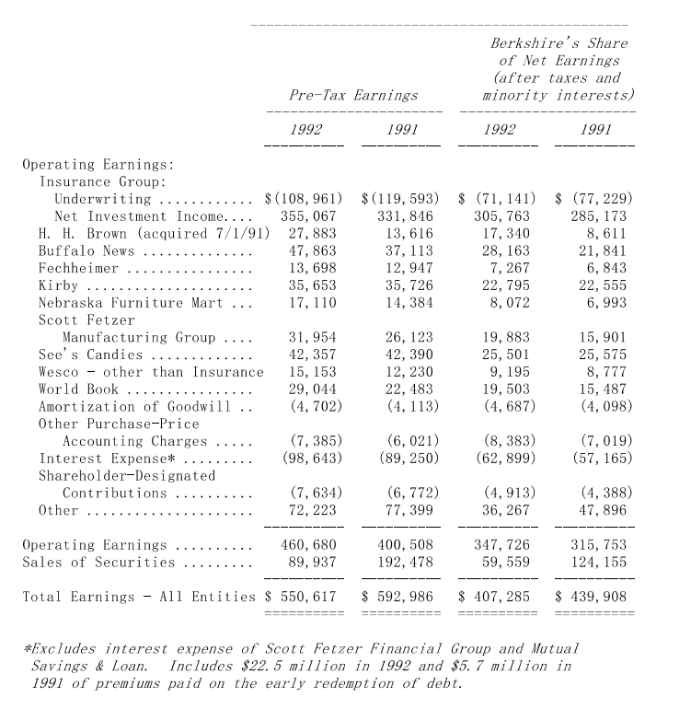
在年报中你可以找到依照一般公认会计原则编制，详细的部门别信息，至于我们的目的是希望给你所有查理跟我认为在评估伯克希尔价值时，应该必要的资讯。
透视盈余
之前我们曾经讨论过透视盈余，其主要的组成份子有(1)前段所提到的账列盈余，加上(2)主要被投资公司的保留盈余，按一般公认会计原则未反应在我们公司账上的盈余，扣除(3)若这些未反应的盈余分配给我们时，估计可能要缴的所得税。虽然没有任何一项数字是完美的，但我们相信这项透视盈余会比按一般公认会计原则下的数字更能够反应伯克希尔实际的获利状况。
我曾经告诉各位，长期而言，如果我们的实质价值也期望以这个幅度来成长的话，透视盈余每年也必须增加15%，1992年我们的透视盈余约为6.04亿美元，而到公元2000年为止，若要以15%的目标，透视盈余必须成长到18亿美元，要完成这样的目标，代表我们旗下的营运事业及主要的被投资公司必须要有更杰出的表现，同时我们本身资金规划分配也要更有效益才成。
我们不敢保证届时一定可以达到18亿美元的目标，甚至很有可能根本就达不到，不过这目标还是对我们的决策有帮助，每当我们现在在分配资金时，我们都会想到要如何将2000年的透视盈余极大化。
不过我们对于长期目标的专注并不代表我们就不注重短期结果，总的来说我们早在5到10年前就预先规划设想，而当时所作的举动现在才开始慢慢地回收，如果每次有信心的播种最后的收割结果都一再让人失望的话，农夫就应该要好好地检讨原因了，(不然就是农地有问题，投资人必须了解对于某些公司甚至是某些产业，根本就没有所谓的长期性策略)，就像是你可能会特别留心那些利用会计手法或出售资产撑高短期盈余的经理人，你也应该要特别注意那些一再延长达成目标期程，并把长期目标一直挂在嘴上的人，(即使是爱莉丝一再听到母后明天再挤牛奶的说教，她最后还是忍不住坚持，总有一些应该要今天挤吧！)各位可以从下表看出我们是如何计算透视盈余的，不过我还是要提醒各位这些数字有点粗糙，(被投资公司所分配的股利收入已经包含在保险事业的净投资收益项下)。
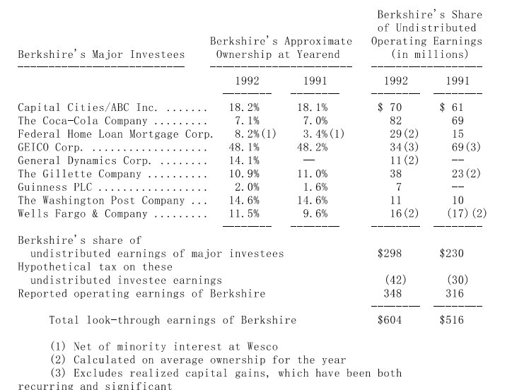保险事业营运
下表是产物意外业的最新的几项重要指数
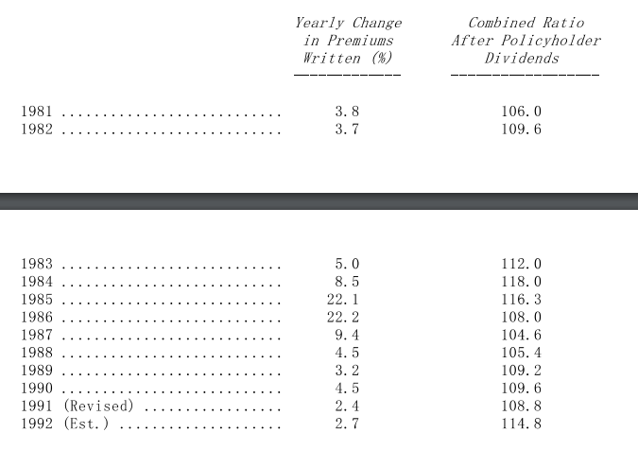
综合比率代表的是保险的总成本(损失加上费用)占保费收入的比率，100以下代表会有承销利益，100以上代表会有承销损失，若把持有保费收入浮存金(扣除股东权益部分所产生的盈余)所产生的投资收益列入考量，损益两平的范围大概是在106-110之间。
1992年的综合比率由于史上最大的单一损失理赔事件-Andrew飓风发生而多增加了4个百分点，Andrew让几家小型保险公司因此倒闭，另外他也让许多大型保险公司发觉自己并未寻求到足够的再保险保护(只有当浪退了，大家才知道谁在裸泳)，还有一家大型的保险公司要不是因为背后有个有钱的母公司及时供应资金的话，可能早就已经关门大吉了。
坏归坏，还好Andrew没有往北20-30英哩侵袭到佛罗里达，或是往东侵袭到路易西安那州，否则损失可能难以估计，总而言之，很多公司因为Andrew事件可能会重新考虑现有的再保险安排是否适当。
大家知道伯克希尔一直都是霹雳猫保单相当大的发行公司，或许规模已是全世界最大的，这类保单通常是由其它保险公司买来分散他们本身在重大意外事故所需承担的风险，也因此我们必须承受一大块Andrew所造成的损失，金额约为1.25亿美元，这数字相当于我们一整年的保费收入，不过还好其它霹雳猫保单实际发生的损失都相当轻微，所以结算下来全年的总损失只有200万美元，(另外我们的被投资公司盖可也因Andrew飓风产生了一些损失，在扣除再保分摊与税负抵减之后，金额约为5,000万美元，依我们的持股比例大概要分摊2,500万美元，虽然这项损失不会反应在我们的账上，但确实已对我们的透视盈余造成影响)。
在去年的年报中，我曾告诉各位我们希望能从霹雳猫保险这类业务获得10%的利润空间，但我还是要提醒各位在某些特定的年度中，有可能一下子大赚或是一下子大亏，然而1991年与1992年倒是维持在损益两平的边缘，不过我还是认为这样的结果有点异常，同时我还是坚持在这行获利可能大好大坏的预测。
我还是苦口婆心再提醒各位霹雳猫保单的特点，通常只有在两种情况发生时，理赔才会生效，首先受我们保护的保险或再保公司的损失必须超过一定金额-也就是保户的自留保额部分；第二整个保险业界的损失也必须超过一定的上限，比如说30亿美元以上或甚至更多。在大部分的状况之下，我们发行的保单只包含特定地区，像是美国一部分州、或是全美国或是除了美国的以外地区，另外有许多保单也不是在第一次大型灾害发生后就须理赔，有的只保第二次或第三次甚至是第四次大灾害，最后一点有些保单只保特定种类的灾害，比如说是地震，我们暴露的风险相当的大，我们有一张保单若是发生保单上指定的特定灾害发生的话，就必须给予保户1亿美元的理赔，(现在你应该知道我常常盯着气象频道盯到眼睛酸的原因了吧)。
现在伯克希尔是全美国净值第二大的产业意外险公司(排名第一的是州农保险，不过他们并不从事再保业务)，因此我们绝对有能力也有兴趣去承担别的保险公司无法承担的风险，随着伯克希尔的净值与获利能力继续成长，我们接受保单的意愿也跟着增加，但是我必须强调只有好的生意我们才愿意接，有人说：笨的有钱人特别好骗，我想这句话也适用在再保险之上，事实上我们平均拒绝98%以上上门的保单请求，我们挑选客户的能力跟我们本身的财务实力相当，Ajit Jain负责经营我们的再保业务，堪称业界的翘楚，两者结合使得我们的竞争力确保我们可以在霹雳猫保险业界继续成为主要的参与者，只要保费价格合理的话。当然何谓合理的价格实在是很难去界定，灾害保险业者实在是很难依据过去的经验来预估未来，例如若是全球温室效应确实存在的话，意外变量一定会增多，只要大气状况有任何些微的转变就有可能造成气象形态的巨幅波动，更有甚者，最近几年美国海岸地区人口爆炸性成长，使得这些地区的被保标的特别容易受到飓风的侵袭，而飓风正是超级意外最常发生的第一名，现在一次飓风所发生的损失可能是二十年前的十倍以上。
而且有时还会有意想不到的事情发生，比如说谁会想到Charleston地区竟然会发生大地震(它在1886年发生，芮氏规模6.6，造成60个人死亡)，又有谁知道美国史上最严重的地震是1812年发生在密苏里州估计规模8.7的那次地震，比较起来1989年发生在旧金山的大地震，规模只有7.1，大家要知道每增加0.1级代表其释放的力量就要增加10倍，哪一天要是加州发生大地震的话，将会对所有保险业者造成难以估计的损失。
当各位在检视我们每季的数字时，大家一定要知道我们霹雳猫保险的会计原则与一般保险有些许的不同，没有将霹雳猫的保费收入按保单发行期间平均分摊认列，我们必须等到整个保单期间结束或是损失发生后才全部一次认列，我们之所以采取这样保守的做法，原因在于霹雳猫保单在年度截止之前特别容易发生意情，尤其是天气状况更是如此，在历史上前十大意外灾害中，有九件是发生在下半年，此外由于许多保单在第一次重大灾害发生时，并不理赔，所以若真的发生损失的话，通常会是在下半年。
对于霹雳猫保险我们的会计原则底限就是，钜额的损失可能会发生在任何一季，但钜额的获利只有在每年的第四季才有可能出现。
就像是前几年向各位提过的，真正重要的是我们从保险业所取得的资金，其资金成本到底是多少，套句专业术语，就是浮存金成本，浮存金-系指我们靠保险业所取得大量的资金，系指将所有的损失准备、损失费用调整准备与未赚取保费加总后，再扣除应付佣金、预付购并成本及相关再保递延费用，至于浮存金的成本则是以我们所发生的承保损失来衡量。
下表是我们在1967年进入保险业后，浮存金的成本统计。
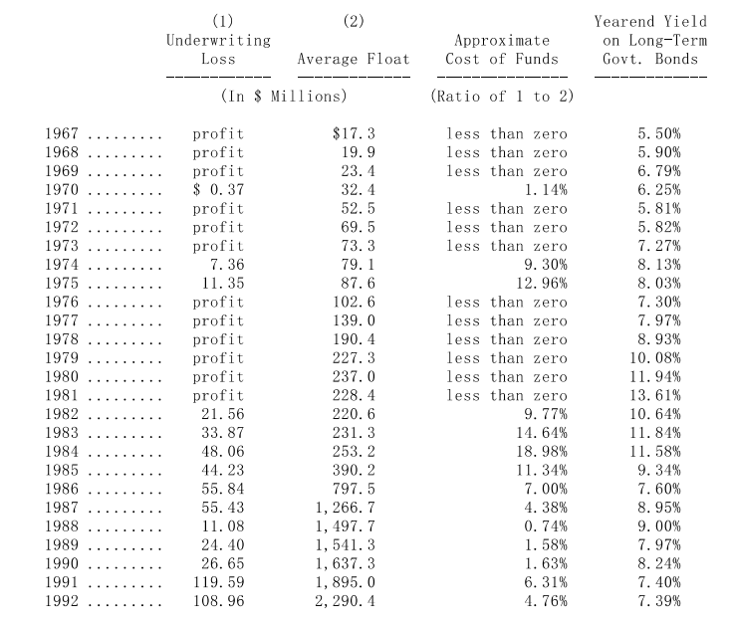
去年我们保险营运所产生的资金成本还是一样低于美国政府当年所新发行的公债利率，在过去26年的保险事业经营中，我们有21年是远胜于政府公债发行利率，而且差距的幅度通常都相当可观，(那天要是我们平均的资金成本高于政府公债的利率的话，我们实在就没有理由继续留在保险业了)。
1992年，如同以往年度，由Don Wurster领导的国家产物意外险公司所经营的汽车与一般责任保险以及Rod Eldred领导的Homestate营运，对于我们取得低廉的资金有相当的贡献，事实上，在去年这两家公司都有承保获利，也就是说所产生的保险浮存金的资金成本都是低于零，当然我们也有一大笔的浮存金是来自于Ajit所开发出来的大型案件，展望1993年这方面所贡献的保费收入还会增加。
查理跟我还是相当喜爱保险业，这也是我们预期未来十年盈余的主要来源，这个产业规模够大，在某些类别我们可以与全世界业者竞争，同时伯克希尔在这方面也拥有特殊的竞争力，我们会继续寻找在这行增加参与的机会，不管是间接透过盖可、或是以取得中央州立保险公司的股权那样直接参与。
股票投资
下表是我们超过一亿美元以上的普通股投资，一部分的投资系属于伯克希尔关系企业所持有。
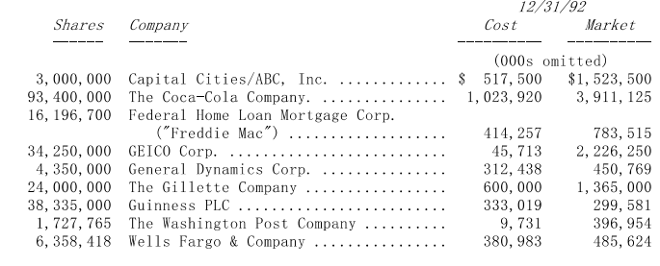
除了股票分割，我们1992年在这些主要投资的持股只有四项变动，我们小幅增加健力士与富国银行的持股，另外将房地美的持股增加一倍，至于通用动力则是全新增加的投资。
我们很喜欢买股票，不过卖股票又是另外一回事，就这点我们的步伐就像是一个旅行家发现自己身处于只有一个小旅馆的小镇上，房间里没有电视，面对慢慢无聊的长夜，突然间他很兴奋地发现桌上有一本书名为”在本小镇可以做的事”，只是当他翻开书后，里面却只有短短的一句话：“那就是你现在在做的这件事”。
我们很高兴能买到通用动力，之前我并未特别留意这家公司，直到去年夏天该公司宣布买回流通在外30%的股权，看到这样难得的套利机会，我开始替伯克希尔买进这家公司的股票，预期透过公司买回股份可以小赚一笔，在过去几年中，我们曾经做了好几次类似这样的交易，让短期投入的资金获得相当丰厚的报酬。
之后我开始研究这家公司，以及Bill Anders在担任该公司CEO短短期间所做的事，没想到让我眼睛一亮，Bill有一套精心设计的策略，他相当专注于把这项策略付诸实行，而最后所得到的成果也相当不错。
过不了多久，我就把短期套利的念头拋开，决定伯克希尔应该成为Bill的长期投资者，而受惠于买回股份的消息，成交量扩大，我们得以买进大量的部位，在短短一个月期间，我们一口气买进通用动力14%的股份，这是在扣除该公司本身买回的股份之后的比例。
我们在股权投资的策略跟15年前的1977年度报告的那套一样，并没有多大的变化，在选择股票投资所采用的评估方式与买下一整家企业的情况没什么两样，我们希望投资的对象(1)是我们所了解的(2)具有长期的远景(3)由才德兼具的人所经营(4)非常吸引人的合理价格。但考量目前市场的情况与公司的资金规模，我们现在决定将"非常吸引人的价格"改成"吸引人的价格"。
或许你又会问，那么到底应该如何判断价格够不够吸引人呢？在回答这个问题时，大部分的分析师通常都会选择两种看起来对立的方法，"价值法"与"成长法"，事实上有许多投资专家会将这两种方法交替运用，就像是轮流换穿衣物一样。
我们觉得这种观念似是而非(为此我个人必须承认，好几年前我也是采用这种方法)，基本上我们认为这两种方法本为一体，在计算一家公司的价值时，成长当然是一件很重要的因素，这个变量将会使得所计算出来的价值从很小到极大，所造成的影响有可能是正面的，也有可能是负面的。
此外，我们也认为所谓的“价值投资”根本就是废话，若是所投入的资金不是为了换取追求相对应的价值的话，那还算是投资吗？明明知道所付出的成本已经高出其所应有的价值，而只是寄希望在短期之内可以用更高的价格卖出根本就是投机的行为(当然这种行为一点都不会违法，也不违反道德，只是就我们的观点来说，只是在玩吹气球游戏而已)。
不管适不适当，“价值投资”这个名词常常被人引用，一般而言，它代表投资人以较低的股价/净值比或是本益比或是高的股利收益率买进投资标的，很不幸的是，就算是具备以上所有的特点，投资人还是很难确保所买到的投资标的确有此价值，从而确信他的投资是依照取得企业价值的原意在进行；相对地，以较高的股价/净值比或是本益比或是低的股利收益率买进投资标的，也不一定就代表不是一项有”价值”的投资。
同样的就企业成长本身而言，也很难保证就一定代表价值，当然成长通常会对价值有正面的影响，有时是相当重要的一项前提，但这种影响却不是绝对，例如投资人以往将大笔的资金投入到国内的航空业来支持获利无望(或是悲惨)的成长，对于这些投资人来说，应该会希望莱特兄弟当初没有驾着小鹰号成功起飞，航空产业越发达，这些投资人就越悲惨。
成长只有当企业把资金投入到可以增加更多报酬的活动上，投资人才有可能受惠，换句话说，只有当每投入的一美元可以在未来创造超过一美元的价值时，成长才有意义，至于那些需要资金但却只能创造出低报酬的公司，成长对于投资人来说反而是有害的。
在约翰·伯尔·威廉姆斯50年前所写的投资价值理论当中，老早便已提出计算价值的公式。我把它浓缩列示如下：今天任何股票、债券或是企业的价值，都将取决于其未来剩余年限的现金流入与流出，以一个适当的利率加以折现后所得的期望值，特别注意这个公式对于股票与债券皆一体适用，不过这里有一点很重要但却很难克服的差异，那就是债券有债票与到期日可以清楚的定义未来的现金流入，但是就股票而言，投资者必须自己去分析未来可能得到的票息，更重要的是管理阶层的品质对于债券的影响相当有限，顶多因为公司无能或是诚信明显不足而延迟债息的发放，但是对于股票投资者来说，管理阶层的能力将大大影响未来票息发放的能力。
根据这种现金流量折现的公式计算，投资人应该选择的是价钱最低的那一种投资，不论他的盈余变化大不大、营收有没有成长，与现在的盈余以及账面价值差多少，虽然大部分的状况下，投资股票所算出来的价值会比债券要来的划算，但是这却不是绝对，要是当债券所算出来的价值高于股票，则投资人应该买的就是债券。
今天先不管价格多少，最值得拥有的企业是那种在一段长的期间可以将大笔的资金运用在相当高报酬的投资上，最不值得拥有的企业是那种跟前面那个例子完全相反的，在一段长的期间将大笔的资金运用在相当低报酬的投资之上，不幸的是，第一类的企业可遇不可求，大部分拥有高报酬的企业都不需要太多的资金，这类企业的股东通常会因为公司发放大量的股利或是买回自家公司的股份而大大地受惠。
虽然评估股权投资的数学计算式并不难，但是即使是一个经验老到、聪明过人的分析师，在估计未来年度票息时也很容易发生错误，在伯克希尔我们试图以两种方法（能力圈与安全边际）来解决这个问题：
首先我们试着坚守在我们自认为了解的产业之上，这表示他们本身通常相当简单且稳定，如果企业很复杂而产业环境也一直在变，我们实在是没有足够的聪明才智去预测其未来的现金流量，碰巧的是，这个缺点一点也不会让我们感到困扰，就投资而言，人们应该注意的，重要的不是他到底知道多少，而是应该注意自己到底有多少是不知道的，投资人不需要花太多时间去做对的事，只要他能够尽量避免去犯重大的错误。
第二点一样很重要，那就是我们在买股票时，必须要坚持安全边际，若是我们所计算出来的价值只比其价格高一点，我们不会考虑买进，我们相信恩师格雷厄姆十分强调的安全边际原则，是投资成功最关键的因素。
固定收益证券
下表是我们固定收益证券主要持有的部位。
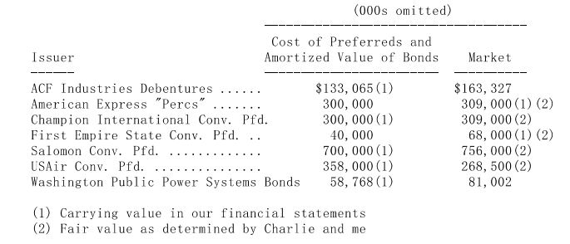
1992年我们增加了ACF债券的部位，另外华盛顿公用电力系统债券有部分被赎回，另外RJR Nabisco的部位则已出清。
过去几年来，我们在固定收益证券的表现还不错，靠着他们不但实现了相当大量的资本利得(包含1992年的8,000万)与利息收益，克莱斯勒、Texaco、时代华纳、WPPSS与RJR Nabisco都是相当好的投资，另一方面发生损失的部分也相当少，虽然过程一度紧张但幸好最后并没有搞砸。
虽然我们在吉列特别股的投资还算是成功(在1991年转换为普通股)，但整体而言，这类协议谈判所取得的特别股投资的绩效还是略逊于从次级市场所取得的投资，不过这种结果我们早已预期到，这与我们相信一个智能型的投资人在次级流通市场的表现会比初级发行市场来的好的道理是相同的。
原因与当初设定价格的方式有关，次级市场时常受惠于群众愚蠢的心理所影响，总是会有一个重新设定的全新价格，不管价格是多么的离谱，那都是代表该股票或债券的持有人想要出脱的价格，不论何时总会有一小部分的股东会有这种念头，在很多的情况下，一家具有X价值的股票往往以不到一半数，也就是1/2X的价格求售。
至于初级发行市场则受到发行公司与大股东所掌控，通常会选择对他们最有利的时点发行，当市场状况不理想的时候，甚至会避开发行，可以理解的是，卖方不太可能让你有任何便宜可占，不管是透过公开发行或私下协议的方式都一样，你不可能以一半的价格买到你想要的东西，尤其是在发行普通股时，原有股东惟有在他们认为市场价格明显过高时，才有可能大幅出脱其持股，(这些卖方当然会换另外一种说词，强调如果市场过于低估其股份时，他们是不可能贱价出售的)。
到目前为止，我们透过协议所作的投资，算是勉强达到我们在1989年年报所作的预期，这些特别股投资应该可以产生比一般固定收益债券还好一点的报酬，不可讳言若是我们当初不是透过协议而是直接在公开市场上买进类似的投资的话，我们的表现可能会更好，只是考量到我们的规模太大与市场的状况，这样的做法在执行上有其困难度。
1989年报还有一段相当令人怀念的话，"我们没有能力去预测投资银行业、航空业或是造纸业的前景"，在当时或许有很多人怀疑我们这样公开的承认有点无知，不过到如今，连我的母亲都不得不承认这项事实。
就像我们在美国航空的投资，在我们签发支票的墨水还没干之前，产业情况就已经开始恶化，如同先前所提到的，没有人强迫我，是我自己心干情愿跳下水的，没错，我的确预期到这个产业竞争会变得相当激烈，但我没想到这个产业的领导者竟会从事长期自杀性的行为，过去两年以来，航空业者的行为就好象觉得自己是公务人员抢着办退休好领退休金一样，为求尽快达到目的而不择手段。
在一遍混乱之中，美国航空的总裁Seth Schofield在重新调整该公司体质之上，花了不少的工夫，尤其是去年秋天他勇于承担一次罢工事件，若是处置不当，再拖延下去很可能让公司面临倒闭的命运，而若是屈服于工会抗争的压力，则其下场一样悲惨，该公司所面对沉重的薪资成本与工会要求比起其它竞争同业来说，又更繁杂许多，而事实很明显任何成本过高的业者到最后终将面临淘汰的命运，还好罢工事件在发生几天后圆满地落幕。
对那些为竞争所苦的行业，如美国航空来说，比起一般产业更需要好的管理技巧，不过很不幸的是，这种技巧所带来的好处，只不过是让公司得以继续存活下去，并不能让公司如何地飞黄腾达。
在1993年初，美国航空为确保存活以及长远发展，做了一项重大的决定-接受英国航空所提出的钜额的投资，透过这次的交易，查理跟我本人被邀请担任该公司的董事，我们同意接受，虽然此举将使得我要同时担任五家公司的外部董事，远超过我个人认为对公司能做的贡献，不过即便如此，只要我们的被投资公司以及其董事认为查理跟我加入其董事会，会对其公司有所帮助，我们还是会欣然接受，在我们期望旗下事业经理人拼死拼活为我们打拼以增加公司价值之时，身为公司大股东的我们有时也应该多尽一点自己的本分。
两个会计新原则
一项与递延所得税有关的新颁会计原则在1993年开始生效，它取消了先前曾经在年报中提过会计账上的二分法，而这又与我们账上未实现投资利益所需提列的应付所得税有关，以1992年年底计，我们这部分未实现利益高达76亿美元，其中64亿我们以34%的税率估列应付所得税，剩下的12亿美元则以发生时点的28%估列，至于新的会计原则则要求我们以现行税率一体估计所得税，而我们也认为这样的做法较合理。
新颁的命令代表从1993年的第一季开始我们股票未实现利益就必须以34%的税率来估算，因而增加我们所得税的负债，并使净值减少7,000万美元，新规定也使我们在计算递延所得税时，在几个地方做了点修正。
往后若税率有做任何变动时，我们的递延所得税负债以及净值也必须马上跟着做调整，这个影响数可能会很大，不过不论如何，真正重要的是我们在最后出售证券而实现增值利益时，所适用的税率到底是多少。
另一项会计原则的重大变动在1993年1月1日开始实行，要求所有企业必须认列公司员工应计的退休金负债，虽然先前一般公认会计原则也曾要求企业必须先认列未来必须支付的退休金，但却不合理地忽略企业未来必须承受的健康保险负担，新规定将会使得许多公司在资产负债表上认列一大笔负债(同时也会使得净值大幅减少)，另一方面往后年度在结算成果时，也会因为须认列这方面的成本而使得获利缩水。
查理跟我在进行购并时，也会尽量避开那些潜藏高额退休金负债的公司，也因此虽然伯克希尔目前拥有超过22,000名的员工，但在退休金这方面的问题并不严重，不过我还是必须承认，在1982年时我曾经差点犯下大错买下一家背有沉重退休金负债的公司，所幸后来交易因为某项我们无法控制的因素而告吹，而在1982年年报中报告这段插曲时，我曾说：“如果在年报中我们要报告过去年度有何令人觉得可喜的进展，那么两大页空白的跨页插图，可能最足以代表当年度告吹的交易”。不过即便如此，我也没有预期到后来情况会如此恶化，当时另外一家买主出现买下这家公司，结果过了没多久公司便走上倒闭关门的命运，公司数千名员工也发现大笔的退休金健保承诺全部化为乌有。
最近几十年来，没有一家公司的总裁会想到，有一天他必须向董事会提出这种没有上限的退休健保计划，他不须要具有专业的医学知识也知道越来越高的预期寿命以及健保支出将会把一家公司给拖垮，但是即便如此，很多经理人还是闭着眼睛让公司透过内部自保的方式，投入这种永无止尽的大坑洞，最后导致公司股东承担后果而血本无归，就健保而言，没有上限的承诺所代表的就是没有上限的负债，这种严重的后果，甚至危急了一些美国大企业的全球竞争力。
而我相信之所以会有这种不顾后果的行为，一部分原因是由于会计原则并没有要求公司将这种潜藏的退休金负债呈现在会计账上，相反地，会计原则允许业者采取现金基础制，此举大大地低估了负债，而公司的经营阶层与签证会计师所采取的态度就是眼不见为净，而讽刺的是，这些经理人还常常批评国会对于社会保险采用现金基础的思维，根本就不顾未来年度所可能产生的庞大负债。
经理人在思索会计原则时，一定要谨记林肯总统最常讲的一句俚语：”如果一只狗连尾巴也算在内的话，总共有几条腿？答案还是四条腿，因为不论你是不是把尾巴当作是一条腿，尾巴永远还是尾巴！”这句话提醒经理人就算会计师愿意帮你证明尾巴也算是一条腿，你也不会因此多了一条腿。
提到公司主管与会计师的鸵鸟心态，最极端的例子就是发行认股权这档子事，在伯克希尔1985年的年报中，我曾经对于认股权的滥用表示过个人的看法，但是即便是认股权规划得当，在许多方面这种做法还是显得相当没有道理，然而缺乏逻辑绝对不是第一次，几十年来，企业界就不断地向会计原则制定者进行攻击，意图将发行认股权的相关成本排除在企业的损益表之外。
通常企业主管会辩称很难衡量选择权的价值，也因此其成本应该可以被忽略，有时经理人也会说若认列这方面的成本，将不利于新成立公司的发展，有时他们甚至义正词严地指出处于价外(亦即行使的价格等于或是高于现在的股价)的选择权在发行时并没有价值。
很奇怪的是机构投资人协会这时也插进来表示不同的意见，他们认为选择权不应当被视作为一种成本，因为从头到尾公司根本就不需要从口袋里掏出一毛钱，我认为这样的理由等于是给了所有美国企业大幅改善账面获利的难得良机，例如他们可以以选择权的方式来支付公司的保险费，所以如果由你来担任CEO，同时充分地运用这种不付现金就没又支出的会计理论，我绝对可以提出一个你无法拒绝的条件，打个电话到伯克希尔给我们，我们很愿意以取得贵公司长期认股权的代价，接受你们的保单。
公司股东们必须了解当公司将某些有价值的东西交给别人，实际上就已经发生成本了，而不是等到现金付出去时才算，还有一点，如果有人说因为所付出的实在是难以准确衡量，因此就可以不须认列成本，这实在是既愚蠢又让人啼笑皆非的说法。会计这档子事本来就充满了不确定性，有哪一个经理人或是会计师可以正确的预估一架波音747客机的寿命到底有多久，那么难道他就不能估列这架飞机一年所需分担的折旧费用有多少吗？何况像是产险业的损失估计更是有名的不准。
难道这类重大的成本项目，就可以因为一句难以估计而加以省略吗？当然不行，相反地这些成本应该由诚实有经验的人加以估算并认列在账上，而说到这里，没有其它任何成本，会像员工认股权成本金额既高影响更重大的了，难道会计师在计算年度损益时真的可以将这个项目刻意省略不计吗？
更何况，选择权也不是那么地难以估计，虽然授与经理人的选择权，因为加了许多限制条款，而使得计算的难度增加，所代表的价值也略微减少，但却从不表示他们就完全没有价值，事实上，如果我们旗下的经理人愿意，我也可以提供给他们有限制的认股权作为报酬奖励，而在发行的那天，虽然行使的价格远高于现在的市价，但伯克希尔还是必须因此付出一大笔金额，好让他们能在未来年度行使这项认股权，所以如果若你遇到任何一位总裁跟你说他发行的认股权一点价值都没有的话，告诉他来找我们试一试，事实上比起决定企业专机每年的折旧费用，对于认股权的评价我们觉得有信心多了。
总而言之，个人对于认股权的看法可以归纳为以下简单几点。如果认股权不算是对经理人的一种报酬的话，那么它又算是什么？而如果一家公司可以不必把报酬列为是一种费用的话，那么它又算是什么？又如果一家公司可以不必把费用列入盈余计算的话，那么它到底又跑到哪里去了呢？
会计学者以及证管会应该对于选择权会计长期受到企业牵制而感到羞愧，此外企业长期不遗余力的游说也会产生相当不良的副作用，个人认为，企业人士竟会为了一己之私利而干冒不为社会尽一份心力、失去重大议题公信力的风险。
其它事项
今年我们有两件遗憾的消息，首先Gladys Kaiser我个人的朋友同时也是我25年的助理决定在1993年股东会后，辞去后面那项职务，虽然她永远都是我的好朋友，长久以来Gladys与我已培养出相当好的团队默契，虽然我老早就知道她准备退休的计划，但一时之间我还是不太能够接受这项事实。
第二去年九月Verne Mc Kenzie辞去在本公司长达30年的财务长职位，早期Verne曾担任巴菲特合伙企业的签证会计师，不过他将以顾问的名义继续留在伯克希尔，虽然在大部分的情形下，这种顾问名义只是形式性的，但Verne却是真的会在伯克希尔扮演重要的角色，只是会稍做调整以符合他本身的步调，而跟着Verne已有五年之久的Marc Hamburg，将会接替Verne担任伯克希尔财务长的位置。
我一直记得有个女人曾经被问到什么样的男人是最理想的终身伴侣，她回答说：“考古学家！因为我越老，他就越对我有兴趣。”我想她也应该会喜欢我的品味，对于伯克希尔这群老早就超过他们退休年龄的资深经理人，我特别珍惜，因为相较之下他们远比那些年轻许多的同侪表现要出色的多，不过我还是相当尊重Verne与Gladys决定退休的想法，时间到了就必须休息，当然我也绝对不鼓励其它人这样做，因为实在很难教新狗老把戏。
对于退休年龄的看法比起B太太我可算是温和的多，现年99岁的她还是一样每周工作七天，提到她我有一项好消息要报告。
大家应该记得当B太太家族在1983年把NFM80%的股权卖给伯克希尔时，B太太还是继续留下来担任负责人并经营地毯生意，然而在1989年，她因为管理意见与其它家族成员不合而决定在隔壁自己再开一家店，在那里她亲自经营地毯生意，至于家具的部分则租给其它家具百货业者经营。
不过去年底，B太太决定把这家店连同土地全部卖回给NFM，但她还是会继续在原来的地方经营她的地毯生意(在这样的情况下，她还是一点都没有停下来的意思)，NFM将会在她店的旁边增设家具部门以扩大营运。
我很高兴B太太可以再度与我们合伙做生意，她成功的故事实在是前所未有，而我本人也是她忠实的支持者，不管她是我们的伙伴或是竞争对手，当然最好是能成为伙伴。
有鉴于上次她89岁时，我在签约时疏忽掉，这一次经过B太太的首肯，同意签下禁止同业竞争的条款了，B太太有好几项记录可以名列吉尼斯世界记录之中，在99岁签下禁止同业竞争条款，只不过是再增添一项罢了。
Ralph Schey-史考特飞兹的总裁，也是另一位我希望他能够一直工作到99岁的经理人，在去年击出了满贯全垒打，总计去年创造出1.1亿美元的税前获利，更令人印象深刻的是史考特飞兹总计也不过用了1.16亿美元的资本，就缔造出这样惊人的盈余数字，而且这样的结果并没有靠任何的财务杠杆，整个公司只有少量的借款(扣除旗下的财务金融子公司所运用的借款不算)。
史考特飞兹现在在存货与固定资产上的投资比起当初我们在1986年买下该公司时还要少，这代表着公司不但可以将我们拥有该公司七年的期间，所赚到的盈余全部分配给我们，同时还能继续保持获利能力大幅度的成长，Ralph不断地超越自我，而伯克希尔欠他的也越来越多。
眼尖的读者应该会发现，1992年420万美元的营业费用，比起1991年的560万还要少的多，或是各位会以为是我把企业专机---无可辩解号给卖掉了，别做梦！除非我退休，否则别想打这架飞机的主意，(对于这点我个人展现了前所未有的弹性，早年对于企业专机我曾大力反对，不过到最后我的理念还是屈服在个人的因果报应之下)。
其实公司营业费用的减少主要是因为1991年的费用特别高的缘故，当时因为一次性地提列早期1970年代纺织事业与环境相关的费用所致，而现在一切回复正常，所以我们税后的费用占账列税后盈余的比率不到1%，占年度透视盈余的比率更低于0.5%，在伯克希尔我们没有法律、人事、公关或是营运企划部门，这同时也代表我们不需要警卫、司机或是跑腿的人，最后除了Vernre以外，我们也没有任何的顾问，Parkinson教授一定会喜欢我们的营运模式，虽然我必须说查理还是觉得我们的组织过于庞杂。
在某些公司，营业费用可能占营业利益10%以上，这种十分法不但对于盈余有相当的影响，同时对企业价值也有很大的伤害，比起一家总部费用占其盈余的1%的公司来说，投资人可能因为企业总部额外的费用，立即就要遭受9%以上的损失，查理跟我这么多年观察下来的结果，企业总部的高成本与公司的绩效改善之间可以说是完全没有关系，事实上我们认为组织越简单、成本越低的公司运作起来会比那些拥有庞大官僚组织的公司更有效率的多，就这点而言，我们相当佩服沃尔玛、纽柯钢铁、Dover、盖可与Golden West等公司。
去年底伯克希尔的股价正式超越10,000美元大关，有许多股东反应高股价让他们产生相当的困扰，因为他们每年必须分出部分股份，却发现伯克希尔的股份价值超过10,000美元年度赠与税上限的门槛，因为超过上限代表捐赠人必须使得个人终身捐赠的上限额度，而且若是再超过的话，就必须要缴赠与税。对于这个问题，我个人提出三种解决的方案，第一对于已婚的股东，可以与配偶共同利用20,000美元的额度，只要在申报年度赠与税时，附上配偶的同意书即可。
第二不论结婚与否，股东可以考虑以较低的价格进行转让，例如假设伯克希尔的股价为12,000美元，则股东可以考虑用2,000元的价格进行移转，其间10,000美元的差价则视同赠与，(但是大家还是必须注意，若是价差超过你本身累积的免税额度时，还是要被课赠与税)。
最后，你可考虑与你要赠与的对象成立合伙关系，以伯克希尔的股份参与合伙，然后每年再将部分权益慢慢移转给合伙人，金额的大小可以由你自行决定，只要每年不超过10,000美元的上限，即可免课赠与税。
不过照惯例我们还是要提出警告，在从事比这些例子更极端的交易之前，最好还是跟你的税务顾问咨询一下比较妥当。
在1983年的年报中，我们曾经提到对于股票分割我们持保留的态度，毕竟我们相信我们以股东利益为优先的政策，也包含不分割股份在内，使得我们得以组成一群全美国企业中，最优秀的股东阵容，我们的股东不论是在想法或是做法上，都是长期稳健的投资人，同时与查理跟我一样看重公司，也因此伯克希尔的股价也才能一直与公司本身的实质价值保持一致。
此外，我相信伯克希尔股份的周转率比起其它公开发行的公司来说，要低的许多，股权交易所产生的摩擦成本，或是我们称之为持有股权主要的税负，在伯克希尔身上几乎是看不到，(在纽约证券交易所负责我们股份交易的营业员-Jim Maguire藉由其搓合市场的能力使得我们的交易成本进一步下降)，而很显然地，股份分割对于交易成本的降低贡献着实有限，而且股份分割也不可以使我们的股东阵容水准进一步提高，相反的我们认为因为股份分割而被引吸上门的新股东可能会使得我们的股东水准变得更低。
先前曾经提到过，在12月16日我们宣布将于1993年1月4号把先前所发行的零息可转换债券赎回，这些债务在1989年发行的时候，所背负的资金成本大约在5.5%左右，在当时算是相当低的利率，但时至今日这样的利率水准并不吸引人，所以我们决定将他们给赎回。
这些债券其持有人可选择在1994年9月以5.5%的利率要求公司赎回，此外伯克希尔有可转换的权利流通在外，对其他股东而言，实在不是件有利的事，当然当初债券发行时，其利率水准对我们相对有利。
总的来说，我们还是尽量避免举债，尤其是短期的借款，不过若是规划得当且对于股东有利的话，我们也不排斥承担少量的债务。
大约有97%的有效股权参与1992年的股东指定捐赠计划，总计约760万美元捐出的款项分配给2,810家慈善机构，目前我正考虑是否该提高提拨捐赠的比率使得其超越伯克希尔本身净值增加的幅度，同时我也很愿意听到各位对于这件事情的看法。
我们敦促新加入的股东，仔细阅读年报上有关股东捐赠计划的详细内容，如果在未来年度内，你想要参加这类的计划，我们强烈建议你将股份登记在自己而不是受托人的名下，必须在1993年8月31日之前完成登记，才有权利参与1993年的捐赠计划。
伯克希尔除了透过股东指定捐赠计划对外捐赠之外，我们旗下事业的经理人每年也会透过公司对外捐赠，包含商品在内每年平均金额约在150万美元左右。这些捐赠主要是赞助当地像是联合劝募等慈善团体，所得的效益应该与我们所捐出的相当。
然而不管是旗下事业或是母公司的经理人在利用伯克希尔的资金对外捐赠给全国性组织或特别利益团体时，都是以站在股东利益立场所应该做的，相对地若是你的员工也包含CEO在内，想要与其校友会或其它人建立个人关系的，我们认为他们最好是用自己的钱，而不是从你的口袋里掏钱。
今年的股东会预计在1993年4月26日，星期一早上9点30分在位于奥玛哈市中心的Orpheum中心召开，去年股东会参加人数又创新高突破1,700人，不过会场还是剩下很多座位。
我们建议大家最好先向以下旅馆预订房间(1)Radisson-Redick旅馆-就位在Orpheum中心对街拥有88个房间的一家小旅馆(2)较大一点的Red Lion旅馆-离Orpheum中心约五分钟路程，或是(3)Marriott位在奥玛哈西区，离波仙珠宝店约100公尺，开车到市中心约需20分钟，届时将会有巴士接送大家往返股东会会场。
查理跟我一向都很喜欢开股东会，我也希望大家能够来参加，我们股东的素质可由大家所提出的问题看得出来，我们参加过很多股东会，但从来没有别的公司的股东像伯克希尔的股东一样由高智能水准与经营者荣枯与共的股东组合。
后面附有股东会开会投票的相关资料，跟各位解释如何拿到入场所许的识别证，由于开会当天会场不好停车，如果你开车过来，记得早一点到，否则附近的车位很快就会停满，你可能就必须要停远一点，再走路过来。
一如往年，会后我们备有巴士带大家到内布拉斯加家具店与波仙珠宝店或是到饭店与机场，我希望大家能有多一点的时间好好探索这两家店的奥妙，当然早几天到的股东也可利用假日逛逛家具店，星期六从早上10点到下午5点30分，星期日则从中午开到下午5点30分，到那里时记得到喜诗糖果摊逛逛，你就知道为何我跟查理在1972年买下喜诗之后，腰围会有如此大的变化了。
波仙星期天通常不开门营业，但在股东会期间特别为股东与来宾开放，4月25日星期天从中午开到下午6点，当天查理跟我都会带着放大镜出席，预备提供任何人都知道的，如何鉴定宝石的基本常识，现场还备有樱桃可乐、喜诗糖果及其它纪念品，我希望大家都能够来参加。
沃伦.巴菲特
董事会主席
1993年3月1日

